Autor výukového materiálu: Petra Majerčáková
Datum vytvoření výukového materiálu: květen 2012
Ročník, pro který je výukový materiál určen: IX
Vzdělávací oblast: Člověk a příroda
Vzdělávací obor: Chemie
Tématický okruh: Organická chemie
Téma: Kyslíkaté deriváty - písemka
Anotace: Písemka slouží k ověření probraného učiva, je rozdělena na dvě skupiny. Žáci pracují samostatně. Po skončení práce je písemka vybrána a opravena učitelem. Následuje společné zodpovězení otázek a případná diskuze

Zdroje: -------

Autorem materiálu a všech jeho částí, není-li uvedeno jinak, je Petra Majerčáková.
Tvorba materiálu je financována z ESF a státního rozpočtu ČR.
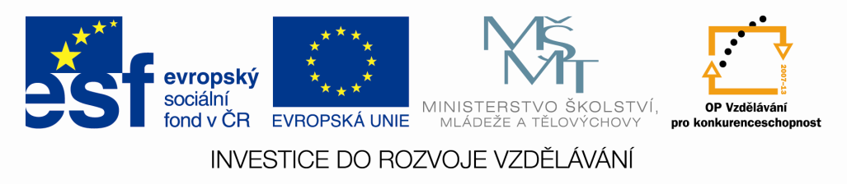
KYSLÍKATÉ DERIVÁTY – písemka
Skupina A Jméno:

- Napiš vzorec ethanolu a druhý název:

- Zvlášť nebezpečný jed (alkohol):_____________________________________

- Vzorec a názvy prvního z aldehydů:

- Napiš strukturní vzorec propanu

- Napiš vzorec a oba názvy druhé nejjednodušší karboxylové kyseliny

______________________________________

- Jakou funkční skupinu má karboxylová kyselina (vzorec nebo název) - ________________

- Vzorec kyseliny stearové - __________________________________

- Vzorec a užití methanalu

- Napiš oxidaci ethanolu až na konečný produkt (vzorce a názvy látek)

- Doplň chemické vzorce při esterifikaci:

kyselina mravenčí + ethanol → mravenčan ethylnatý + voda

KYSLÍKATÉ DERIVÁTY – písemka
Skupina B Jméno:

- Napiš vzorec methanolu a druhý název:

- Návyková droga(alkohol):_________________________________

- Vzorec a názvy druhého z aldehydů:

- Napiš strukturní vzorec propanonu:

- Napiš vzorec a oba názvy první nejjednodušší karboxylové kyseliny:

____________________________________________________

- Jakou funkční skupinu má karboxylová kyselina (vzorec nebo název) - ________________

- Vzorec kyseliny palmitové:____________________________

- Vzorec a užití propanonu:

- Napiš oxidaci ethanolu až na konečný produkt (vzorce a názvy látek)

- Doplň chemické vzorce při esterifikaci:
Kyselina máselná + ethanol → máselnan ethylnatý + voda

